PASTE| Thassos | 2025
Perioada: 17.04 – 22.04.2025 | 6 zile - 4 nopti
*Prezentul document este parte integranta a contractului

Ziua 1 | Joi 17.04.2025 | BUCURESTI – THASSOS
Întâlnire la ora 19:30 cu reprezentantul agenției, în Parcarea ACADEMIEI MILITARE ROMANE (Universitatea Nationala de Aparare Carol I) - acces dinspre Bd. Eroilor. Plecarea va fi la ora 20:00 pe traseul: Bucuresti - Giurgiu - Ruse - Sofia - Kulata - Promachonas - Keramoti - Insula Thassos.
Ziua 2 | Vineri 18.04.2025 | THASSOS
În cursul dimineții vom ajunge în Grecia și ne vom îndrepta spre portul Keramoti de unde se va face îmbarcarea pe ferry-boat spre Insula Thassos. După circa 40 minute se ajunge pe Insula Thassos, ulterior se va efectua cazarea la hotel. Restul zilei – timp liber la hotel/ în stațiune.
Skala Rachoni este o mica statiune situata in partea de nord-vest a insulei Thassos. Statiunea are un port pentru ambarcatiuni de dimensiuni reduse si o plaja cu nisip fin, iar apa este putin adanca si foarte limpede. Skala Rachoni este o statiune linistita, motiv pentru care aceasta este recomandata in special turistilor care doresc o vacanta relaxanta unde se pot bucura de mare, plaja si natura.
Limenaria este unul dintre orașele animate ale insulei Thassos, cu aproape 3000 de locuitori permanenți, are propriul port, de dimensiuni mai micuțe, din care se organizează zilnic croaziere pe mare. Centrul orașului este foarte animat și ofertant pentru turiștii care caută o experiență mai activă. Limenaria are și o zonă de bazar, cu multe magazine, piață de legume-fructe, o zonă de promenadă vibrantă, numeroase taverne, restaurante și cafenele. Așadar, ai aproape zero șanse să te plictisești aici.
Ziua 3 | Sambata 19.04.2025 | XANTHI – PORTO LAGOS
După micul dejun puteți opta pentru o vizită în zona Porto Lagos, dar și a orașului Xanthi – descris de către localnici ca orașul cu mii de culori. Străzile înguste din centrul vechi sunt bine conservate, iar arhitectura este distinctă. Orașul vechi din Xanthi este minunat, cu străduțe înguste, pietruite, pitorești, case cu arhitectura otomană și grecească, biserici frumoase, taverne și cafenele la tot pasul.
Bisericile din Porto Lagos, de pe Lacul Vistonida, ce ţin de Mănăstirea Vatopedu de pe Muntele Athos, se numără printre cele mai frumoase mănăstiri vizitate de turiștii care vin în Grecia. Complexul monahal este construit pe două insule mici ale lagunei. Prima Biserică are hramul Sf.Nicolae, iar cea de a doua este închinată Fecioarei Maria, ce adăposteşte o copie a Icoanei Făcătoare de minuni Pantanassa de la Mănăstirea Vatopedu de la Athos. Bisericile sunt legate prin poduri de lemn.

Hristos a Inviat!

Ziua 4 | Duminica 20.04.2025 | TURUL INSULEI THASSOS
După micul dejun, vă invităm într-o excursie opțională, organizată pentru a descoperi cele mai interesante atracții naturale și istorice ale insulei. De-a lungul traseului vom admira sate tradiționale precum Panagia, unde vom vizita Manastirea Arhanghelului Mihail - mănăstire ce oferă o panoramă superbă și unde se pastrează si o parte din cuiul folosit la răstignirea lui Iisus. Mai târziu ajungem în Aliki unde vizitam ruinele basilicilor și a Bisericii Creștine, precum și o carieră anitcă de marmură. Tot în turul insulei veți avea ocazia să vedeți cum se obține uleiul de măsline și vă veți putea îndulci cu mierea de pini, specifică insulei Thassos.

Ziua 5 | Luni 21.04.2025 | PLIMBARE CU VAPORAȘUL
Thassos este una din cele mai frumoase insule ale Greciei, iar pentru a vă convinge vă invităm pe unul din vapoarele cu care se organizează plimbări de-a lungul coastelor insulei (daca vremea permite). Imediat dupa ieșirea din port veți putea servi o gustare ușoara sau o cafea. În funcție de starea vremii, vor putea fi facute opriri pentru amatorii de pescuit unde li se vor da unelte speciale cu momeală gata pregatită. Veți servi prânzul legănați de valurile mării, iar restul opririlor le veți petrece admirând peisajul insulei de smarald.

Ziua 6 | Marti 22.04.2025 | THASSOS - BUCURESTI
După ce servim micul dejun, începem deplasarea spre casă, pe ruta Keramoti – Promachonas – Kulata - Sofia – Ruse – Giurgiu – Bucureşti.
În timpul nopţii, în funcţie de trafic şi formalităţile vamale, vom sosi în Bucureşti.

ATENȚIE: Grup minim 35 pers.
- Toate intrările la obiectivele turistice din Grecia se achită în moneda națională – Euro. Vizitele menționate în program NU includ taxele de intrare la obiectivele turistice.
- În cazul nerealizării numărului minim de participanți menționat în program, agenția își rezervă dreptul de a anula excursia, oferind posibilitatea înscrierii la un program similar.
- În cazul unui grup mai mic de 35 pers se va achita un supliment de 30 Euro/persoană.
- Însoțitorul de grup poate modifica ordinea de vizitare a obiectivelor turistice, fără a afecta însă și structura programului.
- Persoanele care vor calatori singure pot opta pentru partaj in camera dubla/tripla, caz in care agentia va propune, in functie de inscrierile existente sau ulterioare, o persoana pentru partaj fiecarui solicitant. In situatia in care agentia nu reuseste sa completeze partajul, turistii vor achita suplimentul de camera Single. Eventualele neintelegeri intre solicitantii de partaj nu sunt imputabile agentiei. Pentru partaj garantat turistii achita un supliment de 79 euro la Hotel Ralitsa si 95 euro la Hotel Rachoni Bay.

- TAXA DE STATIUNE CARE A INTRAT IN VIGOARE IN GRECIA DIN ANUL 2018, SE VA ACHITA LA FATA LOCULUI! (1* si 2* - 2 Euro/ camera/ noapte; 3* - 5 euro/ camera/ noapte; 4* - 10 euro/ camera/ noapte; 5* - 15 euro/ camera/ noapte).

Data de plecare: 17.04.2025
UNITATE DE CAZARE | Loc in camera DBL/TPL  ULTRA FIRST MINUTE | Loc in camera DBL/TPL  FIRST MINUTE | Loc in camera DBL/TPL  HELLO SALES | Loc in camera DBL/TPL  SAFE PRICE | Copil 0-11.99 | Supliment SGL
Hotel Ralitsa 3*  MIC DEJUN | 225€ | 245€ | 265€ | 279€ | 155€ | 109€
Hotel Rachoni Bay 3*  DEMIPENSIUNE | 299€ | 329€ | 349€ | 370€ | 169€ | 129€

PRETUL INCLUDE | NU SUNT INCLUSE IN PRET:
» Transport cu autocar clasificat pentru curse internaționale  » 4 nopti cazare cu mic dejun la Hotel Ralitsa si demipensiune la Hotel Rachoni Bay.  » Însoțitor de grup și asistență turistică în limba română pe toată perioada sejurului.  » Pranz Festiv de Paste pentru turistii cazati la Hotel Rachoni Bay -> in ziua de Paste (duminica, 20.04), cina va fi inlocuita de Pranzul Festiv. Asadar, in data de 20.04 veti beneficia de micul dejun + Pranzul festiv (fara cina).  » Pranz Festiv de Paste pentru turistii cazati la Hotel Ralitsa -> acesta va fi organizat la Molos Restaurant (langa Hotel Ralitsa).  TARIF – 30 EURO/ PERSOANA !!! Confirmarea participarii si achizitionarii pranzului se poate face pana cel tarziu la data de 10.04.2025. | » Taxa de traversare cu ferry-boat Keramoti - Thassos - Keramoti: ~20€/persoana, copil 0-5,99 ani gratuit (include: bilet turist si traversare autocar) - se incaseaza in autocar  » Asigurarea medicală sau asigurarea storno;  » Taxa de stațiune/turistică (se achita la recepție - la check-in)  » Taxele de intrare la obiectivele turistice și programele opționale;  » Alte taxe și cheltuieli personale.  » Bacsis/tips - echipaj (obligatoriu 1 €/zi/turist), inclusiv copiii peste 6 ani

SUPLIMENTE
» Locuri preferențiale în autocar (primele 3 banchete - 20 €/pers/loc)
*Important: Confirmarea locurilor preferențiale se va face în limita disponibilității.

REDUCERI
» Reducere 5 €/pers pentru ultima banchetă în autocar.

EXCURSII OPȚIONALE
- XANTHI – PORTO LAGOS – ≈45 euro/persoană
- TUR DE INSULĂ – ≈35 euro/persoană
- PLIMBARE CU VAPORAȘUL – ≈45 €/ persoana
- GREEK NIGHT in Theologos (21.04) – 45 €/ persoana pentru turistii cazati la Ralitsa
– 50 €/ persoana pentru turistii cazati la Rachoni Bay
Achizitionarea acestei excursii optionale se poate face pana cel tarziu la data de 10.04.2025.

ATENȚIE !!! Excursiile optionale se realizează pentru un grup minim de 30 persoane!
- Daca vremea nu permite organizarea excursiilor, acestea nu vor putea fi organizate.
De asemenea, la fata locului, insoțitorul de grup poate modifica ordinea de vizitare a obiectivelor turistice, fără a afecta însă și structura programului.
- Vă recomandam încheierea asigurării Travel (storno+medicală), pentru a vă proteja investiția în pachetul turistic, atât înainte de plecare (în cazul anulării călătoriei), cât și după plecare (în cazul unei situații nepreăazute aparute pe perioada sejurului)!
- Reducerile se aplică numai la pachetul de bază; acestea nu se aplică la alte taxe sau suplimente și nu se cumulează cu alte reduceri;
- Rezervările efectuate cu orice tip de reducere nu permit anulări/modificări; Penalizare 100% !
PARTAJ GARANTAT: turiștii care rezervă tipul de cameră “partaj garantat” nu vor fi nevoiți să achite suplimentul de cameră single în cazul în care agenția nu reușește să completeze partajul.
PARTAJ NEGARANTAT: turiștii care rezervă tipul de cameră “partaj negarantat” vor fi nevoiți să achite suplimentul de cameră single în cazul în care
agenția nu reușește să completeze partajul. Turiștii vor fi informați în scris cu maxim 3 zile înainte de plecare.
Eventuale neînțelegeri între solicitanții de partaj, nu sunt imputabile agenției. Decizia de a renunța la partaj și a opta pentru cameră single, se face în baza achitării suplimentului de cameră single de către ambele persoane.

HOTEL RALITSA 3* - Limenaria
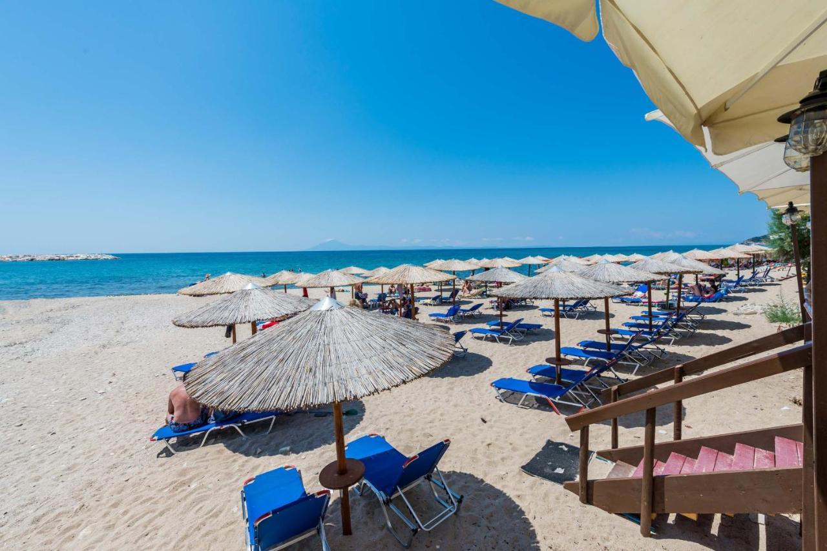
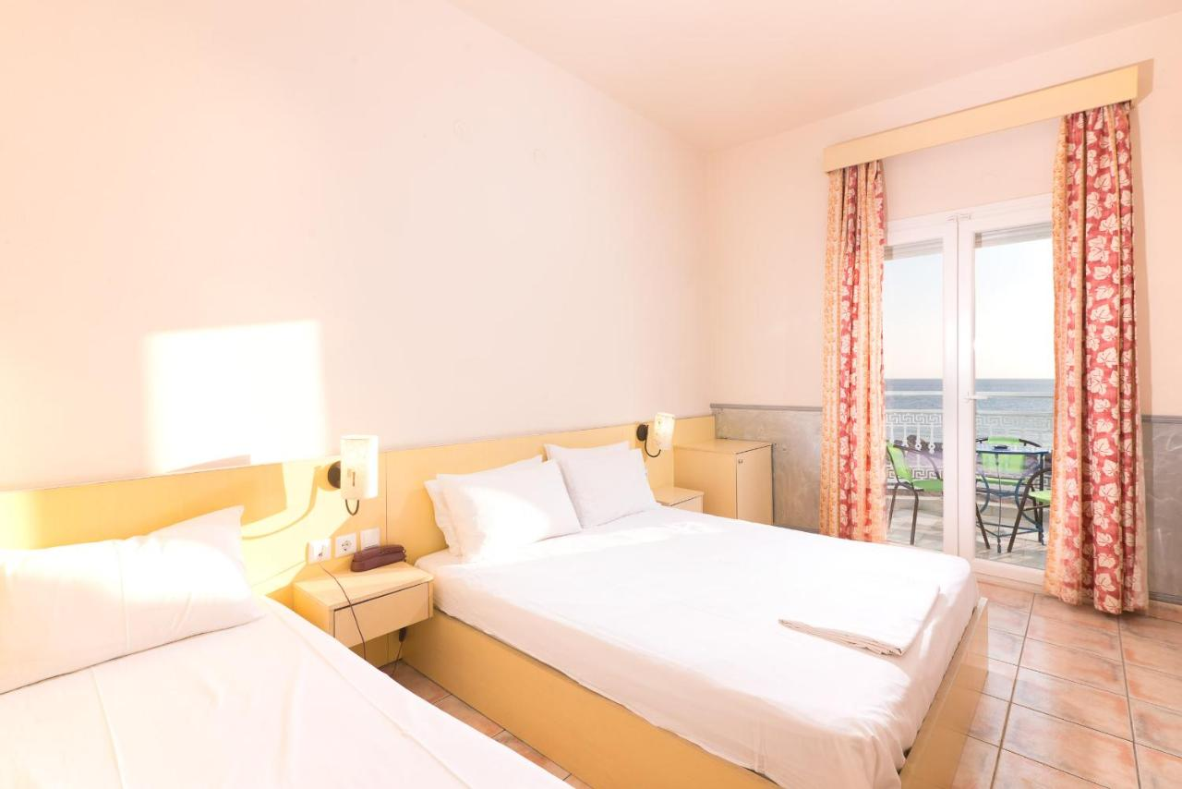
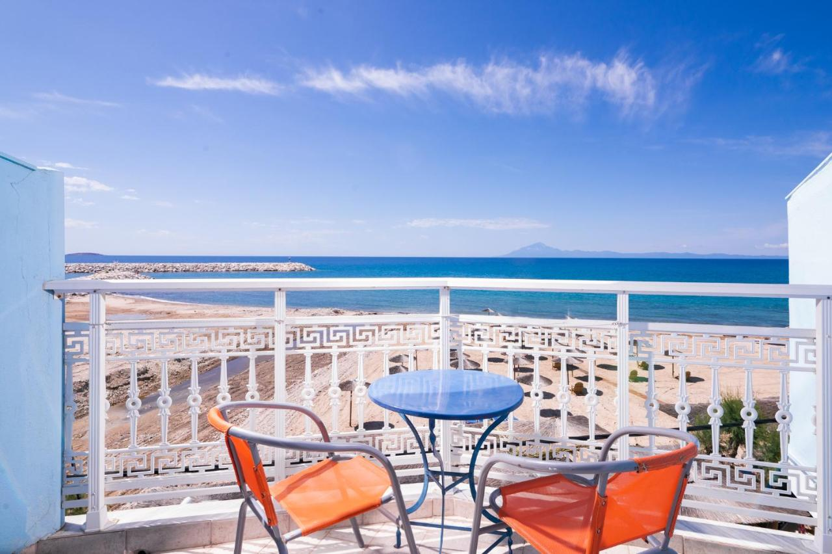
Hotelul Ralitsa este situat pe plaja în Limenaria și oferă cazare cu aer condiționat și bar. Facilitățile hotelului includ un restaurant, o recepție cu program nonstop, room service și WiFi gratuit în întreaga proprietate. Hotelul este înconjurat de plaje frumoase, precum Limenaria, Tripiti sau Metallia.

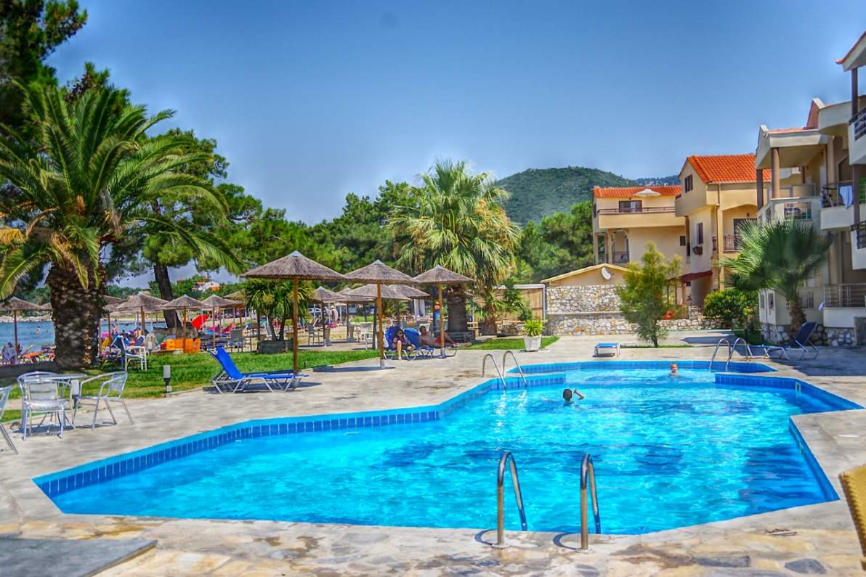
HOTEL RACHONI BAY 3* - Skala Rachoni
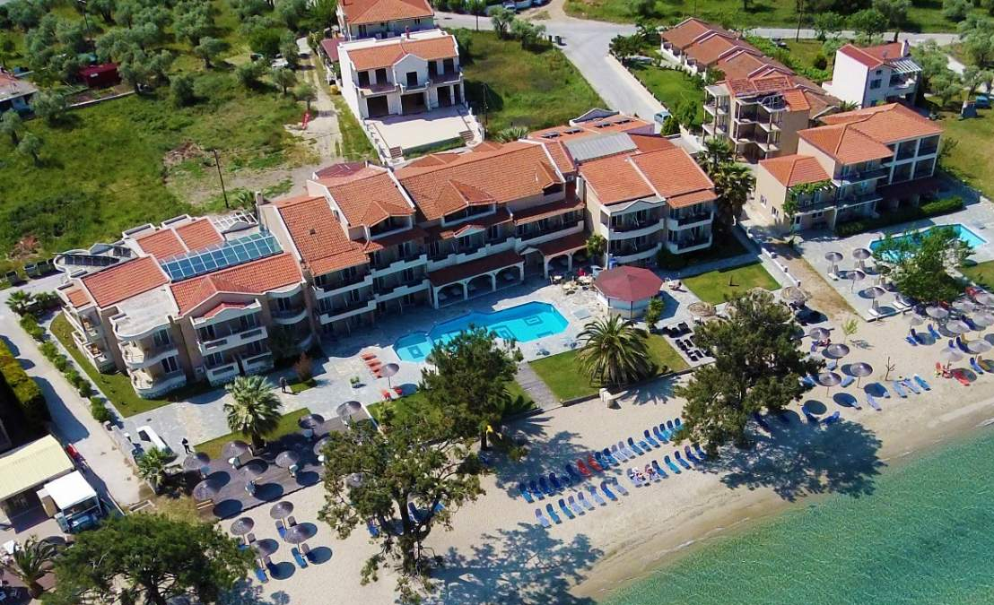
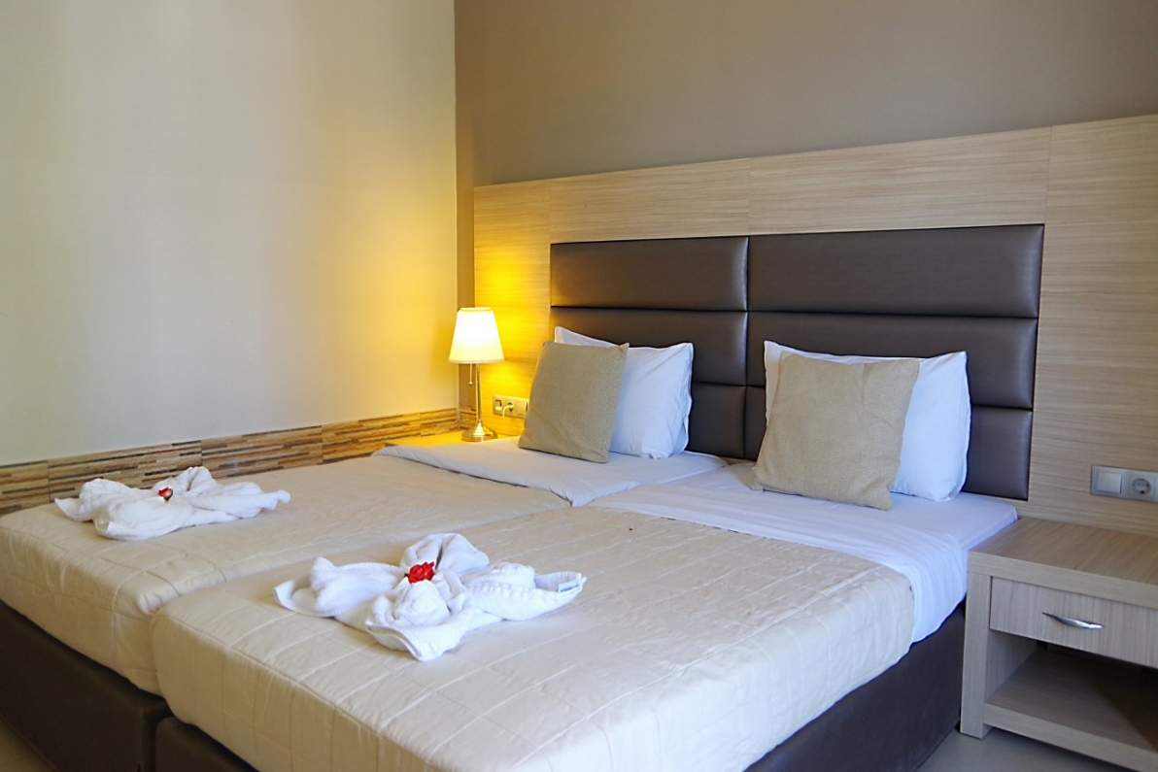
Hotelul Rachoni Bay se afla chiar langa frumoasa plaja cu nisip din Skala Rachoni, la 4 km de portul Prinos si la 12 km de principalul port din Thassos.
Hotelul dispune de: restaurant, taverna, bar, bar la piscina, piscina pentru adulti si piscina pentru copii, receptie si internet WiFi gratuit in zona receptiei.

OFERTE & REDUCERI:
ULTRA FIRST MINUTE valabil pana la 15.02.2025, cu achitarea unui avans de 30% la inscriere si diferenta de plata cu 30 zile inainte de plecare.
FIRST MINUTE valabil pana la 31.03.2025, cu achitarea unui avans de 30% la inscriere si diferenta de plata cu 30 zile inainte de plecare.
REDUCERE -5 euro pentru ULTIMA BANCHETA din autocar (in limita locurilor disponibile). Reducerea se aplica doar daca locurile sunt solicitate in mod
expres la momentul rezervarii. In cazul in care bancheta este ocupata de ultimii turisti inscrisi, tariful va fi cel standard.
*REDUCERILE sunt oferite in limita locurilor disponibile iar agentia poate modifica perioadele de aplicare a ofertelor!
In situatia in care programul se poate organiza, respectand restrictiile de calatorie impuse de tara de destinatie, in caz de retragere/renuntare, se
aplica penalizari de 100% din valoarea avansului achitat conform pragurilor de mai sus.
SAFE PRICE (Tarif Standard) - 40% avans la inscriere, diferenta de plata cu pana la 14 zile inainte de plecare.
In situatia in care programul se poate organiza, respectand restrictiile de calatorie impuse de tara de destinatie, in caz de retragere/renuntare, se
aplica pragurile de penalizare conform contractului, respectiv:
a) 25 €/persoana - taxa de serviciu, dupa primirea confirmarii serviciilor comandate (cu pana la 60 de zile inainte de plecare/intrare)
b) 25 % din contravaloarea pachetului de servicii turistice pentru anulare in intervalul 59-30 zile inainte de plecare/intrare.
c) 50 % din contravaloarea pachetului de servicii turistice pentru anulare in intervalul 29-16 zile inainte de plecare/intrare.
d) 100 % din contravaloarea pachetului de servicii turistice pentru anulare in intervalul 15-0 zile inainte de plecare/intrare.
In situatia in care masurile luate de catre autoritati impun restrictii de calatorie care fac imposibila executarea pachetului de servicii de calatorie de
catre agentia organizatoare, turistul va beneficia de rambursarea integrala a avansului achitat, doar cu achitarea taxei de serviciu in cuantum de 25
€/persoana (care va fi scazuta din avansul achitat). Insa, in situatia in care turistul solicita reprogramarea calatoriei la o data ulterioara, nu se percepe
taxa de serviciu.

Conditii generale TRANSPORT INSULA THASSOS, GRECIA
» Transportul se realizeaza cu autocare clasificate pentru curse internationale.
» Pentru statiunile in care nu exista puncte fixe de imbarcare, transferul turistilor la cel mai apropiat punct de imbarcare situat pe ruta autocarului se va efectua cu ajutorul mijloacelor de transport ale partenerilor locali (autoturism, microbuz, etc.).
» Repartizarea locurilor in autocar se efectueaza in functie de data inscrierii si de statiunea de destinatie (in cazul in care turistii nu au achizitionat locuri cu pret preferential). Repartizarea locurilor in autocar la returul in tara poate fi diferita fata de cea de la plecare (datorita absentei turistilor care nu se intorc in tara, sau datorita prezentei unur turisti care se intorc dupa un sejur de 14 nopti), insa se va efectua in functie de data inscrierii.

» Punctele si orele de imbarcare/debarcare sunt cu titlu informativ si pot suferi modificari in functie de conditiile meteo, de trafic sau alte situatii obiective. Pentru anumite plecari ale sezonului, cu un numar redus de turisti inscrisi, pot surveni modificari ale traseului standard si comasari ale grupurilor care calatoresc in Insula Thassos. Aceste modificari pot fi operate si din motive independente de agentia organizatoare, respectiv ca urmare a modificarilor efectuate de parteneri si/sau ca urmare a conditiilor meteorologice. Agentia organizatoare va comunica, in cel mai scurt timp posibil aceste modificari calatorului. Agentia organizatoare nu raspunde de intarzierile inregistrate in timpul derularii transportului din motive care nu ii sunt imputabile (ex.: intarzierea curselor aeriene, conditii meteorologice nefavorabile, formalitati vamale, greva transportatorilor, etc.).
» Renuntarea in totalitate sau partial la serviciile de calatorie numai a unuia sau a mai multor calatori pentru care a fost efectuata rezervarea nu da dreptul celorlalti participanti sa beneficieze de serviciile la care au renuntat ceilalti (ex.: utilizarea locului in mijlocul de transport), indiferent de natura relatiilor dintre semnatarii rezervarii (familie, prieteni, colegi etc.).
» Calatorul este responsabil pentru bunurile proprii (documente, bijuterii, dispozitive electronice, bani, bagaje etc.) pe tot parcursul calatoriei, Agentia organizatoare fiind exonerata de orice dauna materiala/ financiara rezultata din pierderea, furtul sau confiscarea ori retinerea de catre autoritatile vamale a acestora.
» Calatorii sunt obligati sa se prezinte la locul de preluare/imbarcare cu 15-30 de minute inainte de ora de plecare.
» Pasagerul are obligatia de a verifica datele inscrise pe voucherul de calatorie sau pe informarea de plecare; semnalarea neconcordantelor trebuie facuta in maximum 1 ora de la transmiterea documentului de calatorie. Orice sesizare ulterioara nu va fi luata in considerare.
» Agentia nu poate fi considerata responsabila pentru neprezentarea la imbarcare a calatorilor, intarzierea acestora sau nerespectarea indicatiilor privind orarul/locul de imbarcare.
» Toate rezervarile trebuie insotite in mod obligatoriu de numarul de telefon al pasagerilor, disponibil la momentul plecarii, cu roaming activat obligatoriu. In cazul in care rezervarea este efectuata de catre o agentie partenera, aceasta are obligatia de a transmite numarul de telefon al turistilor inscrisi, catre Hello Holidays.
» Pentru ca unui minor sa i se permita calatoria in afara tarii este necesar sa fie insotit de cel putin un adult care sa aiba asupra sa acordul scris al ambilor parinti ai minorului, legalizat la notariat, si cazier judiciar, pe care sa-l prezinte in punctul de frontiera. Daca adultul care insoteste minorul este unul din parinti, acesta va avea nevoie doar de acordul scris al celuilalt parinte al minorului, legalizat la notariat. Informatii suplimentare pe www.politiadefrontiera.ro.
» Persoanele care calatoresc cu copii sub 18 ani trebuie sa detina, pe langa pasaportul acestora si o copie a certificatului de nastere al copiilor (este posibil ca autoritatile de la frontiera sa o solicite). Agentia nu raspunde in cazul refuzului autoritatilor de la punctele de frontiera de a primi turistul pe teritoriul propriu sau de a-i permite sa paraseasca teritoriul propriu.
Documente de calatorie: Carte de identitate/Pasaport.

TRANSFERURI DIN TARA SI CONDITII GENERALE TRANSPORT

Conditii specifice TRANSFERURI DE GRUP*
- Transferurile de grup se confirma automat/garantat in momentul inscrierii, indiferent de numarul de participanti, pentru rezervarile efectuate cu mai mult de 14 zile inaintea plecarii. Pentru orice solicitare ulterioara, transferul se confirma doar in limita disponibilitatii. Pentru rezervarile efectuate cu mai putin de 14 zile inaintea plecarii, orice solicitare de transfer se confirma in limita disponibilitatii. Transferurile de grup se pot rezerva doar in regim dus-intors. Transferurile se pot efectua cu autoturism, microbuz, minibus, autocar sau prin operatori de linie;
- Locurile de imbarcare sunt informative; pot fi diferite in functie de partenerul care efectueaza transferul si se reconfirma o data cu informarea de plecare, cu 3 zile sau, prin exceptie, cu maximum 24 de ore inainte de plecare. Traseele pot suferi modificari in functie de nr. participantilor, pot implica mai multe mijloace de transport (3-4 schimbari) si pot exista timpi de asteptare intre imbarcare/debarcare si preluarea/-ile de catre partener/-ii care efectueaza transferul.
- Ora de imbarcare si numarul de telefon ale soferului si/sau de dispecerat se vor comunica cu 3 zile (prin exceptie 24 de ore) inaintea datei plecarii. Calatorul va tine legatura cu transportatorul pentru a se informa privind situatia concreta din ziua plecarii. Pentru transferul de retur, detaliile sunt oferite de personalul de la bordul autocarului in timpul calatoriei de intoarcere. Turistii sunt rugati sa se prezinte la locul de imbarcare cu 15-30 min. inainte de ora comunicata - grupul nu poate astepta turistii care intarzie.
- Pentru orasele marcate cu ‘’ * ‘’, conditia pentru efectuarea transferului este de minim 2 persoane. Daca nu se intrunesc un numar minim de 2 persoane pana la 14 zile inaintea plecarii, turistului i se va restitui contravaloarea transferului sau are optiunea de a plati un supliment in valoare de 80% din pretul transferului pentru a beneficia de acesta.
- - Toate rezervarile trebuie insotite in mod obligatoriu de numarul de telefon al pasagerilor, disponibil la momentul plecarii, cu roaming activat obligatoriu. Agentiile partenere au obligatia de a transmite numarul de telefon al turistilor inscrisi, catre Hello Holidays.
- Numarul de contact al turistilor este foarte important pentru ca, mai ales in cazul transferurilor - cand pot aparea diferite modificari, intarzieri s.a., acestia vor fi contactati de catre sofer/dispecerat. Agentia Hello Holidays nu este raspunzatoare de imposibilitatea contactarii pasagerilor din cauza netransmiterii informatiilor obligatorii solicitate sau transmiterea incorecta a acestora si nu va restitui contravaloarea tranferului sau a pachetului de servicii.

Conditii specifice TRANSFERURI PREMIUM**
- Transferurile Premium se confirma la cerere, in limita disponibilitatii, cu pana la 7 zile inainite de plecare, se efectueaza cu microbuz/autoturism si se organizeaza pentru min. 2 persoane, max. 7 persoane/masina.
- Preluarea si debarcarea se fac de la si la adresa indicata de catre turisti, fara a exista timpi suplimentari de asteptare (exceptie fac cazurile de forta majora) si implica un singur mijloc de transport.
- Debarcarea la punctul de plecare a grupului din Bucuresti se face cu max. 30-45 minute inainte de ora de intalnire stabilita conform informarii primite de la agentie.
- La retur timpul de preluare din punctul de debarcare este de max. 30-45 minute.

Conditii generale TRANSPORT RUTIER
- In mijloacele de transport sunt strict interzise: fumatul, consumul de bauturi alcoolice, consumul de droguri si substante stupefiante. Ne rezervam dreptul de a debarca pasagerii in stare de ebrietate si pasagerii care afecteaza ordinea si siguranta celorlalti pasageri sau a conducatorilor auto, ori incalca prezentele conditii, fara rambursarea costurilor de transport.
- Pasagerii se obliga sa achite catre societatea de transport contravaloarea oricaror distrugeri aduse mijloacelor de transport.
- Transportul animalelor se supune unui regim special. Turistii apartinatori au obligatia de a solicita aprobarea agentiei.
- Cazul fortuit si forta majora exonereaza societatea de transport de orice raspundere.
- Bagaje admise pentru fiecare pasager ocupant de loc: la cala 1 piesa de bagaj de max. 25 kg/pasager; in autocar se accepta max. 1 rucsac (geanta mica de mana - piesele mai mari vor fi depozitate la cala). In cazul nerespectarii regulilor, personalul de la bord are dreptul de a incasa o taxa suplimentara in valoare de 30€ per bagaj, sau de a debarca pasagerii.

Oras | Locul de imbarcare | Tarif/tur-retur | Tarif  Premium*/sens | Oras | Locul de imbarcare | Tarif/tur-retur | Tarif  Premium*  /sens
BOTOSANI | Autogara | 80 € | 280 € | MEDIAS* | Autogara | 100 € | 210 €
SUCEAVA | Centru – Statie Mc Donald’s | 80 € | 280 € | TARGU MURES* | Parcare Kaufland – Bd. Gheorghe Doja | 100 € | 220 €
ROMAN | Hotel Roman | 70 € | 220 € | SIGHISOARA* | Benzinaria Rompetrol | 95 € | 190 €
PIATRA NEAMT | Lidl 1 Mai | 70 € | 230 € | FAGARAS | Casa de Cultura | 75 € | 170 €
BACAU | Parcarea Stadionului Municipal | 65 € | 190 € | SF.GHEORGHE | Benzinaria Rompetrol | 75 € | 170 €
ADJUD | Restaurant Atlantivc | 60 € | 150 € | MIERCUREA CIUC* | Benzinaria MOL – Str. Brasovului | 100 € | 200 €
FOCSANI | Lidl – Fosta Autogara | 55 € | 130 € | BRASOV | Benzinaria Mol - Calea Bucuresti | 60 € | 120 €
RM. SARAT | Restaurant Turist (Profi) | 50 € | 100 € | SINAIA | Gara | 55 € | 100 €
BUZAU | Patinoar Restaurant Diana | 50 € | 80 € | CAMPINA | Benzinaria ETU  Bd. Nicolae Balcescu 39C | 45 € | 80 €
IASI | Parcare Lidl – vis-a-vis de Iulius Mall | 80 € | 250 € | PLOIESTI | Benzinaria Petrom Metro | 40 € | 70 €
VASLUI | Benzinaria OMV | 70 € | 210 € | DEVA* | McDonald’s Gara | 100 € | 250 €
BARLAD | Statie Renel | 70 € | 180 € | ORASTIE* | Benzinaria Rompetrol (Str.Unirii) | 100 € | 230 €
GALATI | Parcare Sala Sporturilor | 55 € | 160 € | ALBA IULIA* | Gara | 100 € | 230 €
BRAILA | Panda (Calarasi) – Bariera) | 55 € | 140 € | SEBES* | Rompetrol, iesire Lancram | 100 € | 220 €
SLOBOZIA | Benzinaria Rompetrol (Sos.Bucuresti-Constanta) | 65 € | 90 € | SIBIU | Benzinaria Mol - Selimbar | 80 € | 180 €
TULCEA | Parcare Complex Pelican | 85 € | 180 € | RM. VALCEA | Sala Sporturilor | 60 € | 120 €
CONSTANTA | Gara CFR | 75 € | 140 € | PITESTI | Petrom Podul Viilor | 50 € | 90 €
MEDGIDIA | Restaurant Balada | 75 € | 130 € | SLATINA | Benzinaria OMV | 60 € | 120 €
TARGOVISTE | Hotel Valahia | 75 € | 100 € | CRAIOVA | Benzinaria Petrom Gara | 65 € | 150 €
TG. JIU | Gara CFR | 80 € | 190 €

INFO UTILE:
Studio
Studioul reprezinta unitatea de cazare formata din camere duble, triple si/sau cvadruple, care ofera baie proprie si chicineta utilata pentru prepararea micului dejun sau a diverse gustari (exista exceptii unde chicineta este pozitionata in afara camerei). Camerele studiourilor sunt, de regula, mai spatioase fata de cele ale unitatilor de cazare standard.
Self-catering (Autogospodarire) / Room-Only (doar cazare)
Studioul/vila nu asigura mesele, insa au in dotare chicineta utilata cu minimul necesar si ofera posibilitatea de a va prepara diferite gustari/ceai/cafea. Unitatile care functioneaza in regim de self-catering, nu asigura curatenia pe durata sejurului, ci doar la sosire si la plecare (exceptie facand unitatile de cazare unde este specificat altceva), nu se dau prosoape / cosumabile (sapun, hartie igienica, saci de gunoi, detergent de vase etc.).
Chicineta
Bucatarie de mici dimensiuni, utilata cu minimul necesar: chiuveta, plita (cu maxim 2 ochiuri), frigider/racitor (frigider de dimensiuni mici fara congelator), tacamuri, pahare/cani, oala/ibric. Chicineta NU se poate folosi pentru prepararea mancarurilor gatite, aceasta este exclusiv pentru a prepara ceva mai rapid (ceai/cafea, supe instant, legume, paste) in niciun caz pentru prajeli sau pentru a face mancare care necesita mult timp de preparare si al carei miros poate deranja ceilalti turisti aflati in unitatea de cazare. Folosirea chicinetei pentru prajeli (peste, carne etc.) este strict INTERZISA si orice abatere de la aceasta regula poate fi penalizata de proprietarul unitatii de cazare. Unele unitati de cazare asigura bucatarie exterioara.
Clasificare unitate de cazare
Reprezinta o diferentiere din punct de vedere al calitatii serviciilor si facilitatilor oferite. Unitatile de cazare sunt clasificate in functie de legislatia tarii in care se afla. In Grecia, studiourile/vilele sunt clasificate in chei, iar hotelurile si aparthotelurile in stele. Numarul de stele/chei, difera in functie de fiecare unitate de cazare. Unitatile de cazare EXCLUSIV Hello Holidays sunt vizitate si verificate de personalul agentiei iar clasificarea acestora este confirmata de agentie in functie de serviciile si facilitatile oferite de acestea, fiind semnalate cu simbolul “Soare”

